[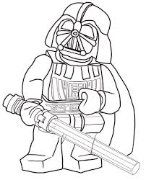](https://www.google.com/url?sa=i&url=http://www.supercoloring.com/es/dibujos-para-colorear/darth-vader-de-star-wars-lego&psig=AOvVaw23sEHKMYPPeOEB-PnrOtus&ust=1585283127084000&source=images&cd=vfe&ved=0CAIQjRxqFwoTCNjI_oKmt-gCFQAAAAAdAAAAABAD)

Ciencias naturales

Guía de aprendizaje

5° básico

Objetivo: identificar tipos de fuerzas y sus efectos.

****************************************************************************************

El poder de la fuerza

Recuerda

Entendemos como fuerza a toda acción capaz de provocar un efecto sobre otro cuerpo con el objetivo de moverlo, pararlo o deformarlo.

[](https://www.google.com/url?sa=i&url=https://es.123rf.com/photo_15494052_un-cient%C3%ADfico-loco-est%C3%A1-muy-entusiasmado-con-la-electricidad.html&psig=AOvVaw2I10pRhyZOy6JMgjKbflKt&ust=1585284181192000&source=images&cd=vfe&ved=0CAIQjRxqFwoTCIDl9_2pt-gCFQAAAAAdAAAAABAe)

Fuerza eléctrica

Fuerza de distancia

[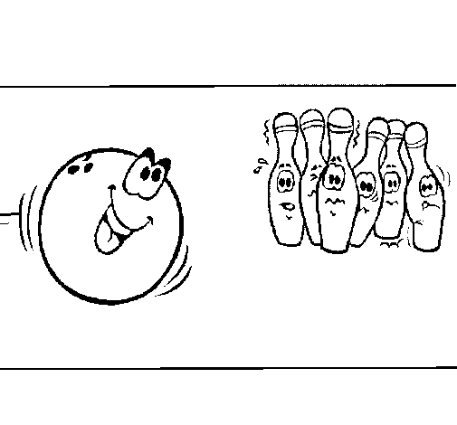](https://www.google.com/url?sa=i&url=https://deportes.dibujos.net/otros-deportes/bola-y-bolos.html&psig=AOvVaw2R5hSrTib4L5UaXlpj2i18&ust=1585283742671000&source=images&cd=vfe&ved=0CAIQjRxqFwoTCIj8vaaot-gCFQAAAAAdAAAAABAD)

Fuerza de magnetismo

Fuerza de gravedad

Fuerza de contacto

[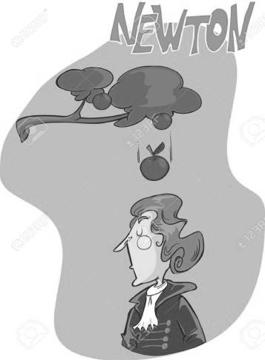](https://www.google.com/url?sa=i&url=https://es.123rf.com/photo_52549728_isaac-newton-lindo-isaac-newton-est%C3%A1-sentado-bajo-un-manzano-.html&psig=AOvVaw06GoVl6oEGUbz_6xBXtTCz&ust=1585284938932000&source=images&cd=vfe&ved=0CAIQjRxqFwoTCOCO1Oqst-gCFQAAAAAdAAAAABAE)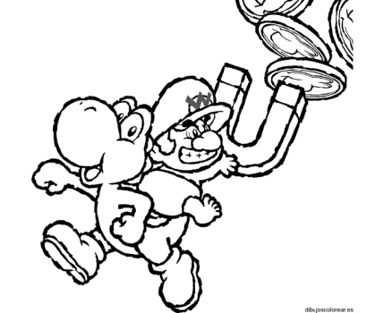

**Clasifica las imágenes en fuerza de contacto o distancia**

[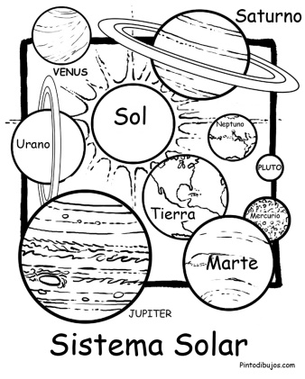](https://www.google.com/url?sa=i&url=https://laclasedeptdemontse.wordpress.com/2015/09/21/fichas-sobre-el-sistema-solar/sistema-solar-para-colorear/&psig=AOvVaw0yz0X2FF4j0eSd7itfYnqX&ust=1585285541446000&source=images&cd=vfe&ved=0CAIQjRxqFwoTCPixvIOvt-gCFQAAAAAdAAAAABAD)

[](https://www.google.com/url?sa=i&url=http://www.clipartguide.com/_pages/0511-1009-2316-4637.html&psig=AOvVaw1Qm15fjTdH69pPLRZVThKh&ust=1585285753582000&source=images&cd=vfe&ved=0CAIQjRxqFwoTCIjBmemvt-gCFQAAAAAdAAAAABAJ)

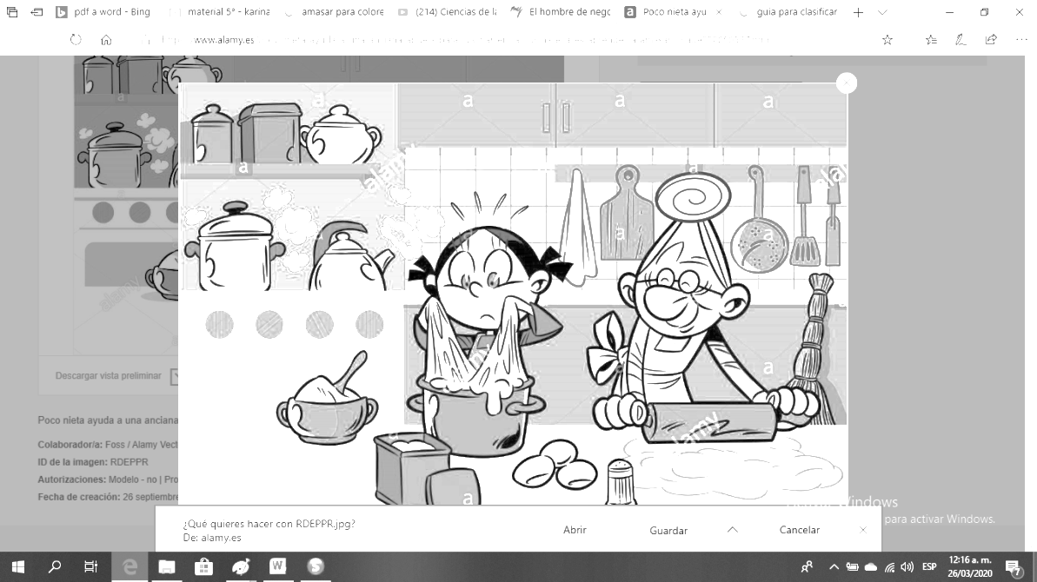



Fricción o roce

Contacto ligero entre dos cuerpos.

Gravedad Fuerza de atracción que ejerce la Tierra y el resto de los planetas sobre los objetos

